**《风物骈骈与岁新——南通博物馆这十年》主题展览服务项目**

**竞争性磋商文件**

**采购单位：南通博物苑**

**代理机构：南通通城建设工程项目管理有限公司**

**2022年10月19日**

**目 录**

第一章 竞争性磋商公告

第二章 磋商供应商须知

第三章 项目需求

第四章 评审方法和程序

1. 合同授予

第六章 响应文件组成及格式

**尊敬的磋商供应商：**

**欢迎参加本采购项目的竞争性磋商。为了保证本次磋商项目顺利进行，请在制作响应文件之前，仔细阅读本竞争性磋商文件的各项条款，并按要求制作和递交响应文件。谢谢合作！**

**第一章 竞争性磋商公告**

项目概况

《风物骈骈与岁新——南通博物馆这十年》主题展览服务项目的潜在供应商应在南通博物苑-公告栏、南通市文化广电和旅游局-政府采购栏获取采购文件，并于 2022年10月31日14点00分（北京时间）前提交响应文件。

**一、项目基本情况：**

项目编号：WHGC2022046

项目名称：《风物骈骈与岁新——南通博物馆这十年》主题展览服务项目；

采购方式：竞争性磋商；

预算金额：人民币286000元；

最高限价：本项目最高限价286000元，报价超过最高限价的为无效报价；

采购需求：具体需求详见竞争性磋商文件第三章；

合同履行期限：本项目成交公示结束后的4日内完成布展。

本项目不接受联合体。

**二、申请人的资格要求**

1、具有独立承担民事责任的能力；具有良好的商业信誉和健全的财务会计制度；具有履行合同所必需的设备和专业技术能力；有依法缴纳税收和社会保障资金的良好记录；参加采购活动前三年内，在经营活动中没有重大违法记录。

2、本项目的特定资格要求：

（1）提供供应商法人或其他组织的营业执照复印件。

（2）供应商法定代表人参加磋商的，必须提供法定代表人身份证明及法定代表人本人身份证复印件；非法定代表人参加磋商的，必须提供法定代表人签字或盖章的授权委托书及法定代表人、被授权人的两人身份证的复印件（格式参见第六章）。

（3）未被“信用中国”网站（www.creditchina.gov.cn）列入失信被执行人、重大税收违法案件当事人名单、政府采购严重失信行为记录名单。

（4）符合相关法律、法规规定的其他要求。

**【特别提醒】法定代表人为同一个人的两个及两个以上法人，母公司、全资子公司及其控股公司，都不得在同一采购项目相同标段中同时参加投标，一经发现，将视同围标处理。**

**具体资格要求详见第六章中的“资格审查文件”。**

**请供应商认真对照资格要求，如不符合要求，无意或故意参与磋商的，所产生的一切后果由供应商承担。若响应供应商提供虚假材料的，将作无效响应处理。**

**非采购人原因成交人放弃中标资格的，采购人有权将其列入单位采购黑名单。**

**【特别提醒】单位负责人为同一人或者存在直接控股、管理关系的不同供应商，不得同时参与同一采购项目相同标段的采购活动；为采购项目提供规范编制或者项目管理、监理、检测等服务的供应商，不得再参加该采购项目的其他采购活动；如发现供应商递交的资格后审材料有弄虚作假行为，该供应商将记入不良记录，并上报有关部门，如已成交，采购人有权取消其成交资格，并由该供应商承担由此带来可能的一切责任和损失。**

**参与本项目竞争性磋商响应的供应商，应依照规定提交各类声明函、承诺函（如涉有），不再同时提供原件备查或提供有关部门出具的相关证明文件。但本项目成交的供应商（以下称成交人），应做好提交声明函、承诺函相应原件的核查准备；核查后发现虚假或违背承诺的，将依照相关法律法规规定处理。**

**三、获取采购文件**

时间：2022年10月19日至2022年10月31日

地点：南通博物苑-公告栏、南通市文化广电和旅游局-政府采购栏

方式：自行下载

**四、响应文件的提交**

1.截止时间：**2022年10月31日14时00分**（北京时间）。

2. 地点：南通市行政中心综合楼938会议室（南通市崇川区世纪大道6号），如有变动另行通知。

**【特别提醒】因目前仍属于新冠疫情防控阶段，故只允许每个投标单位的1名人员进入开标现场。请各投标代表做好自身防护，全程佩戴口罩，同时还须接受开标现场工作人员的检查。若健康码为黄码和红码，则一律不得进入开标现场。如因未达到南通市疫情防控要求，而被限制进入开标场地的或被强制隔离等情况的，由当事人自行承担相关风险和责任。若开标当日，南通市防疫部门有最新规定且高于上述标准，则以开标当日南通市防疫部门的规定为准。各地区的疫情防控按即时政策的执行，非本项目采购活动程序中可规定的事项，因此本项目潜在供应商应关注微信公众号“江海南通”，及时查看已发布或最新发布的南通市（区）相关疫情即时防控要求，并按照最新发布的疫情防控要求执行，疫情防控咨询电话：0513-85590062。一旦出现不符合南通市（区）疫情防控要求的供应商代表，来到本项目采购活动开启现场，采购人、采购代理机构有权拒收其提交的询价响应文件，且采购人、采购代理机构不承担任何责任。**

**请各供应商充分考虑停车、实名登记等所需时间，在提交投标文件截止时间之前办理好相关事项，提前进入开标会议室。逾时，投标文件将被拒收。**

**五、开启**

1.时间：**2022年10月31日14时00分**（北京时间）

2.地点：南通市行政中心综合楼938会议室（南通市崇川区世纪大道6号），如有变动另行通知。

**六、公告期限**

自本公告发布之日起3个工作日。

**七、其他补充事宜**：

无

**八、凡对本次采购提出询问，请按以下方式联系**

1.采购人信息

名称：南通博物苑

地址：南通市崇川区濠南路19号

联系方式：0513-85062508

2.采购代理机构信息

名称：南通通城建设工程项目管理有限公司

地址：南通市崇川区工农南路156号鑫乾广场A座22楼2202室

联系方式：18906296209

3.项目联系方式：

联系人：杨伟

电话：18906296209

# 第二章 磋商供应商须知

**一、说明**

1、 本竞争性磋商文件仅适用于南通通城建设工程项目管理有限公司组织的竞争性磋商采购活动。

2、竞争性磋商活动及因本次磋商产生的合同受中国法律制约和保护。

3、竞争性磋商文件的解释权属于南通通城建设工程项目管理有限公司。

4、供应商下载磋商文件后，应仔细检查磋商文件的所有内容。如内容中有页码短缺、资格要求以及任何设置有不合理的条件对供应商实行差别待遇或者歧视待遇的，应在磋商文件发布后的3日内，以书面形式向代理机构提出询问或疑问，未在规定的时间内提出询问或疑问的，视同理解并接受本磋商文件的所有内容，因此引起的损失由供应商自负，而且供应商不得在磋商结束后针对磋商文件的所有内容提出质疑事项。**非书面形式的不作为日后质疑提出的依据。**

5、供应商应认真审阅磋商文件中所有的事项、格式、条款和规范要求等，如果供应商没有按照磋商文件要求提交响应文件，或者响应文件没有对磋商文件做出实质性响应，将被拒绝参与项目的磋商。

**二、项目涉及到的现场勘察**

1、采购文件所提供的项目相关数据仅做参考，根据自身需要，供应商可在响应文件递交日前自行实地察看有关现场和对周围环境进行勘察，以获取编制磋商响应文件所需的信息。勘察现场如有费用产生，由供应商自行承担。

2、采购人向供应商提供有关现场的资料和数据，是采购人现有的并认为能使供应商可利用的资料。采购人对供应商由此而做出的推论、理解和结论概不负责。

3、潜在供应商为响应本项目而勘察项目现场，但不得因此使采购人承担有关的责任和蒙受损失。供应商须承担勘察现场而带来的一切责任及风险。

4、供应商应在现场勘察时，熟悉现场及周围交通道路等情况，以获得一切可能影响投标响应内容的直接资料。供应商成交后，不得以不完全了解现场情况为理由而向采购人提出任何索赔的要求，对此采购人不承担任何责任，且不作任何答复。

5、疫情期间，供应商踏勘现场需根据采购人当地的疫情防控要求，做好各项防护配合工作。

**三、磋商文件的澄清、修改、答疑**

1、代理机构有权对发出的磋商文件进行必要的澄清、修改或补充。

2、磋商文件的澄清、修改、补充等内容均以书面明确的形式发布，并以南通博物苑-公告栏、南通市文化广电和旅游局-政府采购栏发布的信息为准。

3、代理机构对磋商文件的澄清、修改将构成磋商文件的一部分，对响应磋商的供应商具有约束力。

4、澄清或者修改的内容可能影响到响应文件编制的，代理机构将在提交响应文件接收截止之日5日前，发布澄清或者修改公告，不足5日的，当顺延提交响应文件接收截止时间。

5、除非代理机构以书面的形式对磋商文件作出澄清、修改及补充，供应商对涉及磋商文件的任何推论、理解和结论所造成的结果，均由供应商自负。

6、采购单位视情组织答疑会。如有产生答疑且对磋商文件内容有修改，代理机构将按照本须知有关规定，以补充通知（公告）的方式发出。

**四、响应文件的编制及装订**

供应商按磋商文件要求编写响应文件，并牢固装订成册。响应文件均需采用A4纸（图纸等除外），响应文件不得行间插字、涂改、增删，如修改错漏处，须经响应文件签署人签字并加盖公章。

**五、响应文件的份数和签署**

1、响应文件由：①资格审查文件、②技术响应文件、③商务报价响应文件，共3部分组成（以下由文件序号代称）。

2、响应文件均为**一式叁份，其中“正本”壹份和“副本”贰份。**

3、在每份响应文件上要明确标注项目名称、对应的响应文件名称、供应商的全称、日期、“正本”、“副本”字样。“正本”和“副本”若有差异，概以“正本”为准。

4、供应商可将响应文件正副本统一密封或分别密封，如正本和副本分别密封的，应在封袋上标明正、副本字样。

5、响应文件中的所有“正本”，其正文内容须按磋商文件要求由供应商法定代表人或被授权人签字（或盖章）并加盖单位公章。“副本”可复印，但须加盖骑缝章。

**六、响应文件的密封及标记**

1、供应商须将本项目响应文件：①、②、③**单独密封**。

2、密封后，应在每一密封的响应文件上明确标注磋商项目名称、响应文件各自对应的名称、供应商的全称及日期。

3、在边缝处加盖供应商公章或骑缝签字。

**【特别提醒】**响应文件中的①和②的“正本”或“副本”中，均不得含有商务报价响应文件中报价表（报价单）内的任何项目价格，否则作无效投标处理。

**七、投标报价**

1、本项目不接受任何有选择的报价。

2、磋商报价均以人民币为报价的货币单位。

3、磋商报价表必须加盖单位公章且必须经法定代表人或被授权人签字或盖章。报价出现前后不一致的，按照下列规定修正：

（1）谈判响应文件中报价总表内容与谈判文件中内容明细不一致的，以报价总表为准；

（2）谈判响应文件中涉及大写金额和小写金额不一致的，以大写金额为准；

（3）总价金额与按单价汇总金额不一致的，以单价金额计算结果为准；

（4）单价金额小数点有明显错位的，应以总价为准，并修改单价。

同时出现两种以上不一致的，按照前款规定的顺序修正。修正后的报价应当由供应商的法定代表人或其被授权人签字确认后产生约束力，供应商不确认的，其投标无效。

4、磋商报价包括完成所有采购内容以及本项目所需的设计、布展、材料及设备租赁或购买、配套费用、包装费、运输费、劳务支出、保险、税费及服务相关等所发生的全部费用以及企业利润、税金和政策性文件规定及合同包含的所有风险、责任等各项应有费用。

本项目代理服务费由成交供应商支付，供应商在响应报价中综合考虑该费用，不单列。

5、最终报定的响应报价为成交价，同时，成交供应商的成交价在合同实施期间不因市场变化因素而变动。

6、最低的磋商报价是成交的重要条件，但不是成交的唯一条件。

7、投标供应商应详细阅读磋商文件的全部内容，根据采购项目需求，准确制定相关工作方案等，必须对本采购项目全部进行报价，如有漏项，视同对本项目的优惠。不按磋商文件的要求提供响应文件，导致报价无效，按无效标处理。

**八、联合体参与磋商**

不接受任何形式的联合体参与本项目的竞争性磋商。

**九、响应文件及磋商费用**

1、磋商程序顺利进行后，所有的响应文件都将作为档案保存，不论成交与否，代理机构均不退回。

2、供应商在提交投标文件的同时提交300元（现金）磋商文件相关费用，无论是否成交，该费用不予退还。

3、成交后，供应商须向招标代理机构缴纳招标代理服务费，收费标准为成交价*1.5%，，不足1500元，按1500元计取。投标供应商在报价中综合考虑该部分费用，不得单列。

4、无论磋商过程和结果如何，参加项目磋商的供应商自行承担与本次项目磋商有关的全部费用。

**十、履约保证金**

1、本项目成交后的履约保证金为成交价的 5%，缴纳形式可以选择以 支票、汇票、本票、保函、保险 等非现金形式缴纳履约保证金。

2、成交供应商的履约保证金须在成交通知书发出后5日内汇入采购人账户，成交供应商凭成交通知书、履约保证金缴纳凭证在成交通知书发出后15日内与采购人签订合同。超期或未有协商，则视为自动放弃成交资格。

3、成交供应商在按要求保质保量的完成该项目合同并通过验收后，采购人凭成交供应商提交的申请，一次性无息退还该合同项目的履约保证金。

4、由于成交供应商原因，在签订合同后出现不按合同履行的情况，采购单位有权将履约保证金作为违约金，全额不予退还，同时采购单位亦有权终止合同，成交供应商还须承担相应的法律赔偿责任。

**十一、结算方式**

1、付款方式：合同生效后，待乙方完成全部采购内容且经甲方验收合格后，由甲方在十个工作日内向乙方一次性支付合同价款。

注：甲方每次付款前，乙方均应当向甲方开具等额、合法的发票，否则甲方有权延迟付款且无须承担任何责任。

款项由采购单位按相关财务支付规定办理支付手续，付款时供货商需提供正规发票。以上付款均不计利息。

2、最终的结算付款方式，以双方签订的采购合同为准。

**第三章 项目需求**

为庆祝二十大召开，充分展示南通博物馆事业十年来的发展和取得的成就，策划《风物骈骈与岁新——南通博物馆这十年》主题展览。需求如下：

一、《风物骈骈与岁新——南通博物馆这十年》主题展创意空间搭建。

具体尺寸：长28.5×宽10.5×高3（米）

实施地点：南通博物苑南草坪

**展览搭建租赁物料明细：**

主体结构：

1、高抛光铝型材

技术参数：

铝型材参考牌号为6063 T5，达到或超过GB/T 5237-2008中的超高精级要求。

（1）铝型材的强度等级： 铝型材的抗拉强度≥235MPa ； 表面硬度≥73维氏；

（2）铝型材表面质量：铝型材经机械抛光后进行光亮氧化处理，其光泽度应为250±50；表面氧化膜厚度不低于7μm ；；

（3）铝型材直线度：任意6M长度弯曲度小于3MM;

（4）铝型材扭拧度：在6米长度内，其扭拧度不大于1.8mm

2、80方柱一体锁

技术参数：

（1）簧片材料为优质（军工）钢带，拉力>800kg 牌号为50AZ-P-I-Q-T-1.5/GB3522-83，表面达克罗处理；

（2）偏心材料为15#优质强碳钢，锁壳采用锌铜合金（GB/T13818-92）；

（3）锁孔加工精度为+0.15mm；

（4）硬度≥700HV；止位力矩≥15NM；簧片抗力≥700KG；承载力≥200KG；寿命≥2000次。

3、数量

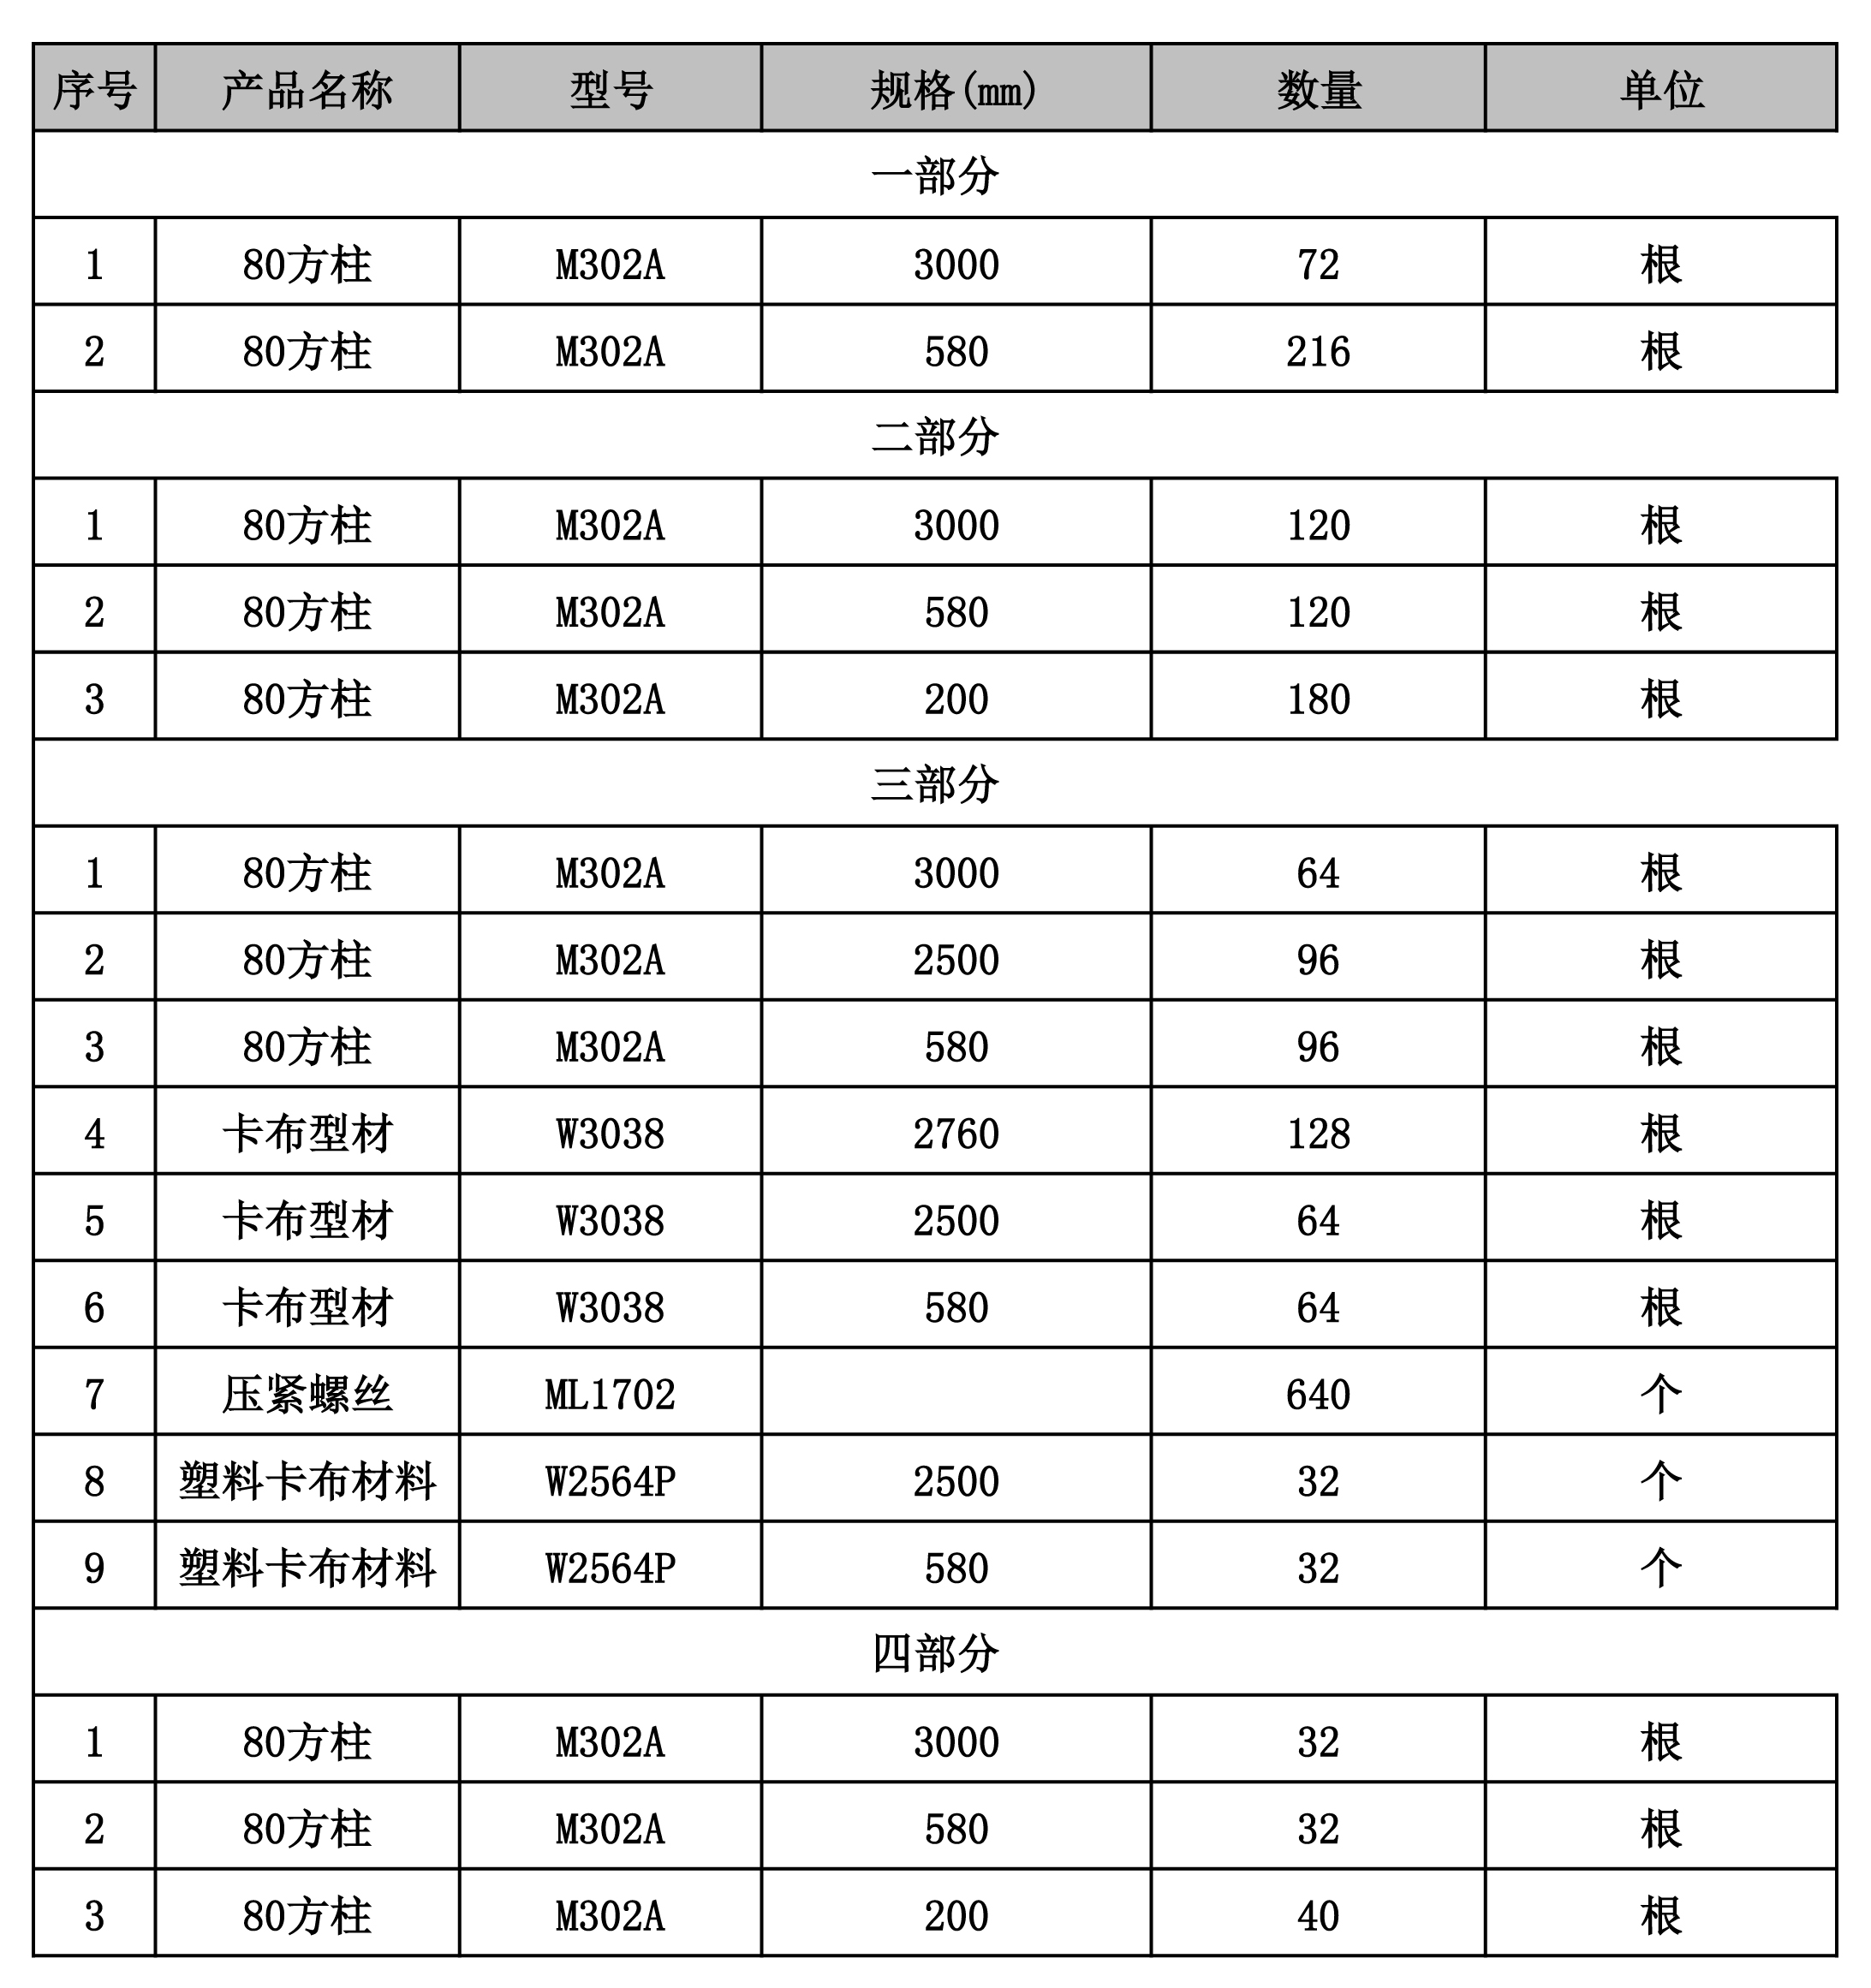

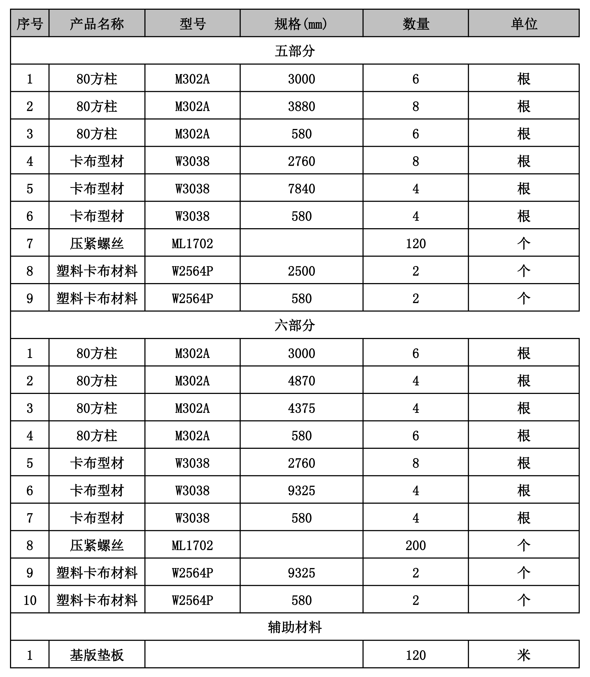

二、完成37幅主题画面的平面设计。

具体尺寸：

2幅：宽8.505×高2.76（米），1幅：宽10.485×高2.76（米），1幅：宽6.405×高2.76（米），1幅：宽3.34×高2.76（米），32幅：宽2.5×高2.76（米），共37幅画面

三、热转印阻燃布画面制作。

工艺要求：

（1）画面材质：采用无毒无气味环保阻燃定制布料作为画面承载体；

（2）机器精度：采用热转印画面工艺,打印分辨率不低于800*600DPI，确保画面成像的精度高,色泽还原度好；

（3）墨水：采用无毒无气味的墨水印制；

（4）防火认证：整体符合国家阻燃B1和REACH防火标准,具有相关部门提供的防火阻燃证明；

（5） 画面宽幅3.2米。热转印画布工艺、高精度制作。

四、主题标语装置

尺寸：长12.8，高1.2米，厚0.4米

材质及工艺：亚克力、雪弗板雕刻、金属支架、烤漆

**第四章** **评审方法和程序**

**一、代理机构组织磋商**

1、本次竞争性磋商依据有关法规成立磋商小组。**磋商小组由采购人代表和评审专家共3人或3人以上组成。**

2、采用竞争性磋商方式的采购项目，评审专家应当从政府采购评审专家库内相关专业的专家名单中随机抽取。情况特殊、通过随机方式难以确定合适的评审专家的，经主管预算单位同意，可以自行选定评审专家。

3、磋商小组的职责：

（1）磋商小组成员应当按照客观、公正、审慎的原则，根据磋商文件规定的评审程序、评审方法和评审标准进行独立评审。

（2）磋商小组成员应当遵守评审工作纪律，不得泄露评审情况和评审中获悉的商业秘密，对个人的评审意见承担法律责任。

（3）磋商小组成员在评审过程中发现供应商有行贿、提供虚假材料或者串通等违法行为的，应当及时向财政部门报告,并建议将其列入采购黑名单。

（4）磋商小组成员在评审过程中受到非法干涉的，应当及时向财政、监察等部门举报。

（5）配合采购单位答复供应商提出的质疑；配合财政部门的投诉处理和监督检查工作。

4、评审有关记录由磋商小组成员签名，存档备查。

5、供应商的法定代表人或被授权人须持身份证准时参加磋商开标会。

**二、磋商的原则及方法**

1、磋商小组依据采购的相关法规，遵循“公开、公平、公正、择优、信用”的原则进行磋商评审。

2、磋商小组将按照竞争性磋商文件的规定，独立对每个进入打分程序的有效投标供应商的响应文件的技术部分以打分的形式进行评审和评价。技术分是所有评委打分的算术平均值（计算结果均四舍五入保留两位小数）。

3、磋商小组根据磋商文件规定的程序、评定成交的标准等事项与实质性响应磋商文件要求的供应商进行磋商。未实质性响应磋商文件要求的响应文件按无效处理，磋商小组应当告知提交响应文件的供应商。

4、磋商小组所有成员应当集中与单一供应商分别进行磋商，并给予所有参加磋商的供应商平等的磋商机会。

5、在磋商过程中，磋商小组可以根据磋商文件和磋商情况实质性变动采购需求中的技术、服务要求以及合同草案条款，但不得变动磋商文件中的其他内容。实质性变动的内容，须经采购单位代表确认。

6、对磋商文件作出的实质性变动是磋商文件的有效组成部分，磋商小组应当及时以书面形式同时通知所有参加磋商的供应商。

7、供应商应当按照磋商文件的变动情况和磋商小组的要求重新提交响应文件，并由其法定代表人或被授权人签字或者加盖公章。由被授权人签字的，应当附法定代表人授权书。

8、经磋商确定最终采购需求和提交最终报价的供应商：磋商文件能够详细列明采购标的的技术、服务要求的，磋商结束后，磋商小组应当要求所有实质性响应的供应商在规定时间内提交最终报价。

9、除非在磋商中磋商小组对采购单位需求内容作了调整增加，或对采购内容作了实质性变更，否则**采购单位不接受供应商高于自己前一轮的磋商报价**。

10、对于在磋商顺利开始后至最终报价前，根据磋商情况退出磋商的供应商，须以书面形式说明退出磋商的原因，经磋商小组同意可以退出磋商。

11、在磋商中，磋商的任何一方不得透露与磋商有关的其他响应磋商的供应商的技术资料、价格及其他信息。

12、凡两家或以上公司同一法人代表或其中一家公司为另一家公司单一最大股东的，不能同时参与同一采购项目相同标段的磋商采购活动，一经发现，将视同串标处理。

13、在磋商评审过程中，磋商小组发现供应商的报价明显低于其他供应商的报价，使得其报价可能低于其个别成本的，磋商小组有权要求该供应商作出书面说明并提供相关证明材料，供应商不能合理说明或者不能提供相关证明材料的，由磋商小组认定该供应商以低于成本报价磋商竞标。对被认定为低于成本报价磋商竞标的报价作无效报价，按无效响应处理。

**三、评估步骤**

**1、评估步骤规定：**

**本次资格审查采用资格后审，各供应商资格审查通过后方能进入技术标的开标。先开技术标，技术标打分结束后再开商务标。**

第一阶段：磋商小组对每个供应商的资格进行审查。

第二阶段：磋商小组对每个符合资格要求的供应商的技术标进行评估。主要审查技术标提交的内容是否齐全，技术方案及项目实施是否完全满足采购文件的要求。磋商小组严格按照磋商文件的要求、条件、评分标准，对供应商所提供货物或服务的先进性、可靠性、售后服务承诺、质量保证承诺等实质性响应内容进行比较。

第三阶段：以供应商商务标文件内的竞争性磋商报价（即首次报价）为基础，磋商小组与供应商单一分别进行磋商：内容主要是对竞争性磋商响应文件中的项目方案的澄清、修正、补充、确认以及价格调整等。磋商明确各供应商符合并满足磋商文件要求，并能完全响应磋商内容后，要求其最终报价中可包括但不限于如最终澄清方案、有关优惠承诺等。如磋商内容导致竞争性磋商文件有实质性变动的，磋商小组应当以书面形式通知所有供应商。

第四阶段：磋商小组对供应商的最终报价进行评议和比较，在实质性响应竞争性磋商文件，技术标和商务标部分都能满足竞争性磋商文件的前提下，磋商小组将校核后的各供应商的报价从低到高排序（明显低于成本的，且供应商不能合理说明或者不能提供相关证明材料的报价除外）。

2、在磋商过程中，供应商提交的澄清文件和最终报价文件，由供应商法定代表人或被授权人签字盖章后生效，供应商受其约束。

**四、磋商评定结果的方法**

1、**经磋商确定最终采购需求和提交最终报价的供应商后，**由磋商小组采用综合评分法**对提交最终报价的供应商的响应文件和最终报价**进行综合评分。

2、评审时，磋商小组各成员应当独立对每个有效响应的文件进行评价、打分，然后汇总每个供应商每项评分因素的得分（计算结果均四舍五入保留两位小数）。

3、本次项目磋商的技术响应文件和商务报价响应文件评审总分值为100分。两部分评审因素比重如下：

技术响应文件分值占总分值的比重为 **80%（权重）**（四舍五入保留两位小数）；

商务报价响应文件分值占总分值的比重为 **20%（权重）** （四舍五入保留两位小数）。

4、技术响应文件分值为所有评委打分的算术平均值，计算结果均四舍五入保留两位小数。

5、商务报价响应文件分值统一采用低价优先法计算直接取得，与技术响应文件分值相加为供应商的综合得分（四舍五入保留两位小数）。

6、综合得分最高的供应商推荐为项目预成交供应商并出具评审磋商报告。

7、确定成交候选人的特殊情况处理：

（1）若总分相同，则按最终报价得分高者优先成交。

（2）若总分且最终报价得分相同，则采取现场抽签的方式确定（由供应商按递交响应文件签到顺序号抽签确定）。

8、磋商评审时，评委对评审的细则若有争议，由磋商小组集体讨论确定，并对未尽情况有最终解释权。

9、对落标的供应商不做落标原因的解释。

**五、综合评分评审标准**

**（一）技术响应评分：（80分）**

|  |  |  |  |
| --- | --- | --- | --- |
| 序号 | 评分  因素 | 分值 | 评审标准 |
| 1 | 经验业绩 | 9分 | 供应商近三年（自2019年10月起至今，以合同签订时间为准），承担过类似展览案例业绩的，有1个的得3分，本项最高9分。  提供合同复印件，并加盖单位公章。 |
| 2 | 完整的展览设计方案 | 60分 | （1）设计的理解和总体设计思路（8分）  对设计要求理解深刻、主题明确，设计思路贴合需求、构思新颖独到，由评委对各供应商的方案进行横向比较，6分＜优≤8分，4分＜良≤6分，2分＜一般≤4分，1分＜差≤2分，未提供者不得分。  （2）设计的特点、关键性技术问题的认识及对策措施（8分）  设计特点突出、展示手段和设计手段新颖；对关键性技术问题能熟练掌握，处理方式不拘泥于传统，不流于表面，逻辑清晰、内容丰富、专业性强。  由评委对各供应商的方案进行横向比较6分＜优≤8分，4分＜良≤6分，2分＜一般≤4分，1分＜差≤2分，未提供者不得分。  （3）方案设计的特点及特色（8分）  设计方案亮点和重点突出、设计妙思、策划的创意手段能很好的贴切展示主题与内容；有新意且视觉新颖、造型独特，有很强的参与互动性。  由评委对各供应商的方案进行横向比较，6分＜优≤8分，4分＜良≤6分，2分＜一般≤4分，1分＜差≤2分，未提供者不得分。  （4）展览空间设计（12分）  展览空间设计富有创意，与展览主题吻合，与整体环境协调、融合；参观动线的合理、便捷。  由评委对各供应商的方案进行横向比较，10分＜优≤12分，7分＜良≤10分，4分＜一般≤7分，1分＜差≤4分，未提供者不得分。  （5）展览画面平面设计（24分）  画面平面设计为原创，设计创意表现力强，设计、构图富有艺术性，与展览主题契合，整体色彩搭配和谐协调。  由评委对各供应商的方案进行横向比较，18分＜优≤24分，12分＜良≤18分，6分＜一般≤12分，1分＜差≤6分，未提供者不得分。 |
| 3 | 布展施工方案 | 11分 | 1、根据供应商提供的本项目实施团队的人员配备、素质及经验，横向比较，2分＜优≤4分，0.5分＜一般≤2分，未提供者不得分。  2、根据供应商提供的本项目的施工进度计划和进度保证措施，横向比较，2分＜优≤4分，0.5分＜一般≤2分，未提供者不得分。  3、根据供应商提供的本项目的安全文明施工，横向比较，1.5分＜优≤3分，0.5分＜一般≤1.5分，未提供者不得分。 |

以上评审项涉及证书、合同等证明材料的，均需提供相关证明材料的复印件并加盖单位公章。

**（二）商务报价响应评分：（20分）**

1、本项目最高限价286000元，磋商报价超过最高限价的为无效报价；

2、商务报价响应评分以各供应商的最终磋商报价为依据，满足磋商文件要求且最终报价最低的供应商的价格为磋商基准价，其商务报价响应分为满分20分。其他供应商的商务报价响应分统一按照下列公式计算：

**商务报价响应分 =（磋商基准价/最后磋商报价）×20%×100**

**六、出现下列情形之一的，作无效响应处理**

1、响应文件未按磋商文件要求装订、密封、签署、盖章及主要资料不齐全的；

2、响应文件的资料有虚报或者谎报的；

3、响应文件中资格审查文件及技术响应文件出现磋商报价的内容；

4、不具备磋商文件规定的资格要求的；

5、响应文件有重大漏项或重大不合理的；

6、项目技术、方案不满足项目需求中的要求，有重大偏离或保留的；

7、磋商响应报价超出项目预算或最高限价的；

8、被认定为低于成本报价磋商竞标的；

9、供应商的磋商报价高于自己前一轮的；

10、被“信用中国”网站（www.creditchina.gov.cn）列入失信被执行人、重大税收违法案件当事人名单、政府采购严重失信行为记录名单；

11、不符合法律、法规和磋商文件中规定的其他实质性响应要求的；

12、磋商小组依据法律法规可以认定为无效投标的其他情况。

**七、出现下列情形之一的，作废标处理**

1、供应商的报价均超出了采购预算，采购单位不能支付的；

2、因情况变化，不再符合规定的竞争性磋商采购方式所适用情形的；

3、出现影响采购公正的违法、违规行为的；

4、因重大变故，采购任务取消的；

5、符合资格条件或者对磋商文件作实质响应的投标供应商不足3家的；

6、磋商小组依据法律法规可以认定为废标的其他情况。

**八、成交通知**

成交结果在南通博物苑、南通市文化广电和旅游局网站上公示 1 个工作日。《成交通知书》一经发出，采购单位改变成交结果，或者供应商放弃成交的，各自承担相应的法律责任。《成交通知书》是采购合同的组成部分。

# 

**第五章 合同授予**

一、由于项目供货时间紧迫，成交供应商在《成交通知书》发出15日内必须按照磋商文件确定的事项签订采购合同。合同一式四份，采购单位、供应商各贰份。所签合同不得对磋商文件作实质性修改。采购单位不得向成交供应商提出不合理的要求作为签订合同的条件，不得与成交供应商私下订立背离磋商文件实质性内容的协议。

二、采购单位按合同约定积极配合成交人履约，成交人履约到位后，请以书面形式向采购单位提出验收申请，采购单位接到申请后原则上在5个工作日内及时组织相关专业技术人员，必要时邀请质检等部门共同参与验收，并出具验收报告，验收合格的原则上5个工作日内支付相应款项。

三、采购单位故意推迟项目验收时间的，与成交人串通或要求成交人通过减少货物数量或降低服务标准的，在履行合同中采取更改配置、调换物品等手段的，要求成交人出具虚假发票或任意更改销售发票的，谋取不正当利益的，承担相应的法律责任。

四、成交人出现违约情形，应当及时纠正或补偿；造成损失的，按合同约定追究违约责任；发现有假冒、伪劣、走私产品、商业贿赂等违法情形的，应由采购单位移交工商、质监、公安等行政执法部门依法查处。

五、按采购合同约定支付的货款，实行财政直接支付。

六、不响应付款方式的，视同响应文件无效，按无效响应文件处理。

七、付款方式详见磋商文件第二章。

八、以上项目款的支付不计息。

**合同主要条款**

甲方（采购人）：南通博物苑

地址：南通市濠南路19号

联系人：

联系电话：

乙方（成交供应商）：

地址：

联系人：

联系电话：

根据项目编号 号采购文件及供应商的投标（响应）文件和中标（成交）通知书，采购人（即甲方）与供应商（即乙方）就此次成交的 （采购项目名称）采购事宜，签订本合同书。

一、下列文件为本合同不可分割部分：

（一）中标（成交）通知书；

（二）采购文件；

（三）乙方中标（成交）的投标（响应）文件；

（四）乙方在采购过程中所作的其他承诺、声明、书面澄清等。

二、合同内容：

（一）服务内容：乙方负责完成甲方的 ，详见采购文件。

（二）合同履行期限：本项目成交公示结束后4日内完成布展。

（三）项目地点：南通博物苑（南通市崇川区濠南路19号）。

（四）服务要求：

（1）设计及展览制作要求：

第一部分：《风物骈骈与岁新——南通博物馆这十年》主题展创意空间搭建。

具体尺寸：长28.5×宽10.5×高3（米）。

实施地点：

**展览搭建租赁物料明细：**

主体结构：

1、高抛光铝型材

技术参数：

铝型材参考牌号为6063 T5，达到或超过GB/T 5237-2008中的超高精级要求。

（1）铝型材的强度等级： 铝型材的抗拉强度≥235MPa ； 表面硬度≥73维氏；

（2）铝型材表面质量：铝型材经机械抛光后进行光亮氧化处理，其光泽度应为250±50；表面氧化膜厚度不低于7μm ；；

（3）铝型材直线度：任意6M长度弯曲度小于3MM;

（4）铝型材扭拧度：在6米长度内，其扭拧度不大于1.8mm

2、80方柱一体锁

技术参数：

（1）簧片材料为优质（军工）钢带，拉力>800kg 牌号为50AZ-P-I-Q-T-1.5/GB3522-83，表面达克罗处理；

（2）偏心材料为15#优质强碳钢，锁壳采用锌铜合金（GB/T13818-92）；

（3）锁孔加工精度为+0.15mm；

（4）硬度≥700HV；止位力矩≥15NM；簧片抗力≥700KG；承载力≥200KG；寿命≥2000次。

3、数量





第二部分：完成37幅主题画面的平面设计。

具体尺寸：

2幅：宽8.505×高2.76（米），1幅：宽10.485×高2.76（米），1幅：宽6.405×高2.76（米），1幅：宽3.34×高2.76（米），32幅：宽2.5×高2.76（米），共37幅画面

第三部分：热转印阻燃布画面制作。

工艺要求：

（1）画面材质：采用无毒无气味环保阻燃定制布料作为画面承载体；

（2）机器精度：采用热转印画面工艺,打印分辨率不低于800*600DPI，确保画面成像的精度高,色泽还原度好；

（3）墨水：采用无毒无气味的墨水印制；

（4）防火认证：整体符合国家阻燃B1和REACH防火标准,具有相关部门提供的防火阻燃证明；

（5） 画面宽幅3.2米。热转印画布工艺、高精度制作。

第四部分：主题标语装置

尺寸：长12.8，高1.2米，厚0.4米

材质及工艺：亚克力、雪弗板雕刻、金属支架、烤漆

（2）安全要求：

（2.1）供应商须办理开工手续，签订责任书后才能进场安装。

（2.2）供应商应加强组织管理，建立健全工作领导小组和工作计划，做到职责明确、人员固定、责任到位。

（2.3）供应商在项目范围内应做到文明施工，具体内容包括：现场材料堆放、安装机具停放有序、整齐；项目现场做到工完场清，建筑垃圾集中堆放并及时清运（每天清运当日产生的建筑垃圾）；危险区域有醒目的安全警示牌，夜间作业要设警示灯；在项目范围内，出现任何安全事故，均由供应商负责处理，同时不免除供应商造成不良后果所承担的法律责任及其他相关责任。

三、价格与支付：

（一）合同价格按此次中标（成交）价格执行，合同金额为人民币（大写） 元（￥： ）。合同金额包括完成所有采购内容以及本项目所需的设计、布展、材料及设备租赁或购买、配套费用、包装费、运输费、劳务支出、保险、税费及服务相关等所发生的全部费用以及企业利润、税金和政策性文件规定及合同包含的所有风险、责任等各项应有费用。除非因特殊原因并经买卖双方协商同意，乙方不得再要求追加任何费用。同时，除非合同条款中另有规定，否则，乙方所报价格在合同实施期间不因市场变化因素而变动。

（二）合同价款的支付及付款方式：

合同生效后，待乙方完成全部采购内容且经甲方验收合格后，由甲方在十个工作日内向乙方一次性支付合同价款。

注：甲方每次付款前，乙方均应当向甲方开具等额、合法的发票，否则甲方有权延迟付款且无须承担任何责任。

款项由采购单位按相关财务支付规定办理支付手续，付款时供货商需提供正规发票。以上付款均不计利息。

（三）付款方式：银行转账。

（四）乙方收款信息：

户名：

开户行：

账号：

上述信息为乙方指定的接受甲方付款的账户信息。如乙方银行账户或付款方式需变更，乙方应于付款期限届满前10个工作日书面通知甲方，否则产生的一切责任、因变更引起的额外费用由乙方承担。

（五）根据国家现行税法对甲方征收的与本合同有关的税费均由甲方承担；根据国家现行税法对乙方征收的与本合同有关的一切税费均由乙方承担。

四、甲方权利和义务：

（一）根据甲方管理要求及乙方的相关承诺，对乙方履行本合同情况实行验收考核。

（二）甲方有义务在适当的范围内公开考核结果。

（三）甲方违约责任：

1、在合同生效后，非因乙方原因及乙方质量问题甲方要求全部退货的，应向乙方偿付合同价款的5％，作为违约金，违约金不足以补偿损失的，乙方有权要求甲方补足。

2、甲方逾期支付货款的应按照逾期付款金额的每天万分之四支付逾期付款违约金，但因乙方原因或财政审批等原因造成的迟延除外。

3、甲方违反合同规定，拒绝接收乙方交付的合格标的物，应当承担乙方由此造成的损失。

五、乙方权利和义务：

（一）乙方根据国家标准、行业标准和规范要求及招标规定的质量标准和有关要求完成工作。

（二）接受并主动配合甲方及主管部门的检查。

（三）因乙方管理不善而损坏的硬件、设施应负责及时修复，或照价赔偿。

（四）乙方应做好详细的管理台账，建立管理档案，并按双方约定将项目情况汇总报送甲方。

（五）乙方进行现场布置时，应做好乙方人员的安全教育，执行国家各项安全规范要求，并为服务人员提供必要的劳动保护条件和安全措施，为服务人员办理作业时的人身安全保险和意外伤害险（保险种类由乙方自行选择）。乙方人员履行本协议内容过程中，发生安全事故或工伤事故，造成任何人身伤害、财产损失或安全责任的，由乙方负责协调处理，并承担全部法律责任。即使甲方因此受到相关责任追索的，甲方仍有权全额向乙方追偿（包括但不限于赔偿款项、主张权利的律师费、诉讼费用、保全费用、鉴定费用等）。

（六）乙方违约责任

1、乙方不能交付（逾期超过十天视为不能交付），或因乙方责任造成首次验收未能通过的，甲方有权立即终止合同，并要求乙方偿付合同价款10％的违约金，违约金不足以补偿损失的，甲方有权要求乙方补足。

2、乙方逾期交付的，应在交付前与甲方协商，甲方仍需求的，乙方应立即交付，按照逾期交付部分金额的每天万分之四支付逾期交货违约金，同时承担甲方因此遭致的损失费用。

3、乙方应保障向甲方提供的设计不得侵犯第三方权利，无任何权利瑕疵，否则乙方应当自行承当相关责任。即使甲方因此受到相关责任追索的，甲方仍有权全额向乙方追偿（包括但不限于赔偿款项、主张权利的律师费、诉讼费、保全费、鉴定费等）。

六、管理基本要求：

（一）为确保质量，乙方须安排管理人员进行监督管理。

（二）实施过程中，乙方必须采取周密的安全措施，以避免对人身和财产的损害。如因乙方原因而造成人身伤害或财产损失的，由乙方承担。

（三）对于乙方工作不能及时完成，甲方有权进行追责和追偿，追责和追偿的标准另行约定。

七、不可抗力：

（一）因不可抗力不能履行合同的，根据不可抗力的影响，部分或者全部免除责任。但合同一方迟延履行后发生严重后果的，不能免除责任。

（二）合同一方因不可抗力不能履行合同的，应当及时通知对方，以减轻可能给对方造成的损失，并应当在合理期限内提供证明。

八、合同的解除和转让：

（一）合同的解除

1、甲方和乙方协商一致，可以解除合同。

2、有下列情形之一，合同一方可以解除合同：

（1） 因不可抗力致使不能实现合同目的，未受不可抗力影响的一方有权解除合同；

（2）因合同一方违约导致合同不能履行，另一方有权解除合同。

（3）有权解除合同的一方，应当在违约事实或不可抗力发生之后三十天内书面通知对方以主张解除合同，合同在书面通知到达对方时解除。

（二）合同的转让

合同的部分和全部都不得转让。

九、合同的生效：

本合同在双方签字并盖章后生效。

十、争议解决：

甲乙双方因合同发生争议，签约双方应友好协商解决。协商不成，任何一方可以向甲方所在地人民法院起诉。

十一、其他附则

（一）合同份数：本合同一式肆份，甲乙双方各执贰份。

采购单位（或甲方）： 成交供应商（或乙方）：

法定代表人： 法定代表人：

委托代理人： 委托代理人：

年 月 日

**第六章 响应文件组成及格式**

**响应文件由资格审查文件、技术响应文件、商务报价响应文件三部分组成。本次竞争性磋商采用资格后审方式，供应商须将资格审查文件作为响应文件组成部分，按磋商文件要求装订密封后一起递交。**

**一、资格审查文件（单独密封）：**

1、供应商法定代表人参加磋商的，必须提供法定代表人身份证明及法定代表人本人身份证复印件；非法定代表人参加磋商的，必须提供法定代表人签字或盖章的授权委托书及法定代表人、被授权人的两人身份证的复印件。（格式参见第六章）

2、提供供应商法人或其他组织的营业执照复印件。

3、提供供应商2021年财务状况报告复印件。（成立不满一年无需提供）

4、提供供应商参加本次采购活动前一年内（至少一个月，不含投标当月)的依法缴纳税收、缴纳社会保障资金的相关材料（提供相关主管部门证明或银行代扣证明）复印件。依法免税或不需要缴纳社会保障资金的供应商，应提供相应证明文件。

5、供应商具有履行合同所必需的设备和专业技术能力。（提供承诺书，格式参加第六章）

6、供应商须提供参加采购活动前 3 年内在经营活动中没有重大违法记录的书面声明（原件）。（格式参见第六章）

7、供应商须提供资格文件声明函（原件）。（格式参见第六章）

二、**技术响应文件（单独密封）：**

1、竞争性磋商响应函；（格式参见第六章）

2、供应商一般情况表；（格式参见第六章）

3、评标办法中所涉及的事项需提供的所有资料；

4、评分办法中未涉及的事项，投标供应商认为需要提交的其他资料。

注：为方便评委评审，请投标供应商按评标办法中所涉及的事项顺序进行编制，可以补充相关材料；

**特别提醒：“资格审查文件”、“技术响应文件”所须提供的材料（复印件须加盖投标供应商公章）按磋商文件要求装订，密封，递交。**

**三、商务报价响应文件（单独装订密封）**

1、磋商响应报价总表（格式参见第六章）；

2、磋商响应报价明细表。

**附件：**

**1、法定代表人身份证明**

（如法定代表人参加磋商，须出示此证明）

南通博物苑:

我公司法定代表人 参加贵单位组织的 （竞争性磋商项目名称)项目的磋商活动，全权代表我公司处理竞争性磋商的有关事宜。

附：法定代表人情况：

姓名： 性别： 年龄： 职务：

身份证号码：

手机： 传真：

单位名称（公章） 法定代表人（签字或盖章）

年 月 日 年 月 日

法定代表人身份证复印件

（粘贴此处）

**注:参加磋商时法定代表人将身份证原件带至磋商现场备查。**

**2、授权委托书**

（如被授权人参加磋商，须出示此证明）

南通博物苑:

兹授权 （被授权人的姓名）代表我公司参加 （竞争性磋商项目名称)项目的采购活动，全权处理一切与该项目招标有关的事务。其在办理上述事宜过程中所签署的所有文件我公司均予以承认。

被授权人无转委托权，特此委托。

附：被授权人情况：

姓名： 性别： 年龄： 职务：

身份证号码：

手机： 传真：

单位名称（公章） 法定代表人（签字或盖章）

年 月 日 年 月 日

法定代表人身份证复印件

（粘贴此处）

被授权人身份证复印件

（粘贴此处）

**注:参加磋商时被授权人将身份证原件带至磋商现场备查。**

**3、履行合同所必需的设备和专业技术能力承诺函**

南通博物苑：

我单位（供应商名称）郑重承诺：

贵方组织的(项目名称），我单位(在下划线上如实填写：有或没有）履行合同所必需的设备和专业技术能力。

承诺人：（公章）

年 月 日

**4、无重大违法记录声明**

南通博物苑:

我单位 （供应商名称）郑重声明：

参加采购活动前3年内在经营活动中 （在下划线上如实填写：有或没有）重大违法记录。

（说明：重大违法记录，是指供应商因违法经营受到刑事处罚或者责令停产停业、吊销许可证或者执照、较大数额罚款等行政处罚。）

声明人：（公章）

年 月 日

**5、关于资格文件的声明函**

南通博物苑:

本公司愿就由贵公司组织实施的 （项目名称） 的活动参与磋商。本公司所提交的投标文件中所有关于投标资格的文件、证明和陈述均是真实的、准确的。若与真实情况不符，本公司愿意承担由此而产生的一切后果。

竞争性磋商响应单位：（加盖公章）

法定代表人或被授权人：（签字或盖章）

年 月 日

**6、竞争性磋商响应函**（格式不得变动）

南通博物苑：

依据贵单位委托代理机构组织的 （磋商项目名称)项目竞争性磋商的邀请，我方授权 （姓名） （职务）为全权代表参加该项目的磋商工作，全权处理本次竞争性磋商的有关事宜。同时，我公司声明如下：

1、同意并接受竞争性磋商文件的各项要求，遵守竞争性磋商文件中的各项规定，按竞争性磋商文件的要求提供报价。

2、我公司已经详细阅读了竞争性磋商文件的全部内容，我方已完全清晰理解竞争性磋商文件的要求，不存在任何含糊不清和误解之处，同意放弃对竞争性磋商文件所表述的内容提出异议和质疑的权利。

3、我公司已毫无保留地向贵方提供一切所需的证明材料。

4、我公司承诺在本次磋商响应中提供的一切文件，无论是原件还是复印件均真实有效，绝无任何虚假、伪造和夸大的成份。否则，愿承担相应的后果和法律责任。

5、一旦成交，我方承诺无正当理由拒绝签订合同，将被贵方取消成交资格。

6、**一旦成交，我方将根据竞争性磋商文件的规定，严格履行合同规定的责任和义务，并保证在竞争性磋商文件中规定的时间期限内完成合同项目。**

竞争性磋商响应单位： （加盖公章）

法定代表人或被授权人： （签字或盖章）

年 月 日

**7、供应商一般情况表**

|  |  |  |  |  |  |  |  |  |
| --- | --- | --- | --- | --- | --- | --- | --- | --- |
| 企业名称 |  | | | | | | | |
| 总部地址 |  | | | | | | | |
| 分支机构 |  | | | | | | | |
| 当地代表处地址 |  | | | | | | | |
| 电话 |  | | | 联系人 | |  | | |
| 传真 |  | | | 电子邮件 | |  | | |
| 注册地 |  | | | 注册年份 | |  | | |
| 资质等级 | 公司具备的相关资质等级及相应的证书号  （请附有关证书的复印件） | | | | | | | |
| 质量管理体系 | 公司 （是否通过，何种） 质量保证体系认证（如通过请附相关在有效期内的证书复印件） | | | | | | | |
| 项目负责人 |  | | 年龄 | |  | | 性别 |  |
| 职务职称 |  | | | | 执业资格 | |  | |
| 经营范围 | 营业执照载明：  1.  2.  3.  ……………………… | | | | | | | |
| 从事类似相关项目的经历及年数 | |  | | | | | | |
| 其他认为有必要提供的内容，可自行添加 | |  | | | | | | |

竞争性磋商响应单位：（盖章）

法定代表人或被授权人（签字或盖章）：

日期：

**8、磋商响应报价总表**

南通博物苑：

1、我方已仔细研究了《风物骈骈与岁新——南通博物馆这十年》主题展览服务项目的竞争性磋商文件的全部内容，愿意就该项目给出如下报价：

磋商报价总计（首次）：￥ 元，大写：人民币 元；

现场第二次报价（最终）：¥ 元，大写：人民币 元；

**注：第二次报价即最终报价将在开标现场填写，响应文件密封提交时只需填写磋商报价总计（首次）。且第二次（最终）报价时，磋商响应报价明细表按同比例下浮。**

2、我方承诺在服务期限内，按竞争性磋商文件的规定履行合同责任和义务，实现服务目标。

3、我方承诺在竞争性磋商文件规定的投标有效期内不修改、撤销响应文件。

4、我方成交：

（1）我方承诺在收到成交通知书后，在成交通知书规定的期限内与你方签订合同。

（2）我方承诺按照竞争性磋商文件规定向你方递交履约保证金。

（3）我方将严格履行本响应文件中的全部承诺和责任，并遵守竞争性磋商文件中对投标单位的所有规定。

5、我方在此声明，所递交的响应文件及有关资料内容完整、真实和准确。

6、 （其他补充说明）。

竞争性磋商响应单位（公章)：

法定代表人或被授权人（签字或盖章）：

日 期：

**9、磋商响应报价明细表 （格式自拟）**